（受講者→開催歯科医師会）

歯科医療関係者感染症予防講習会受講申込書
（ 会場）

申込日：令和7年 月 日

Combin 歯科医師会 御中

令和7年度歯科医療関係者感染症予防講習会の受講を申し込みます。

フリガナ
氏 名
勤務先 | 診療所名
勤務先 | 住 所 | 〒
勤務先 | TEL | （ ）
勤務先 | FAX | （ ）
職 種  ※該当箇所に○印または必要事項をご記入ください。 |  | 歯科医師 歯科衛生士 歯科技工士  歯科助手 その他（ ）
受講方法 |  | - 秋田県（会場）  - 栃木県（会場・WEB）  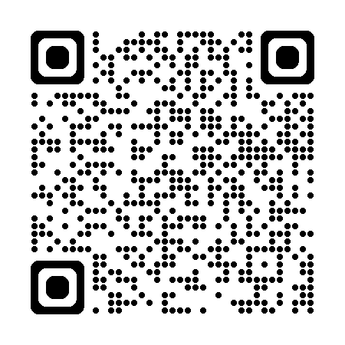  - 広島県（会場）  ※上記以外は各会場の申込URL・QRコードより申し込みください。
Eメール＊
※WEB受講者のみ必須

＊WEBでご出席される場合、会議用URLの送付等がございますので、メールアドレスについてお間違いのないよう、ご確認ください。

個人情報につきましては、本講習会事業の目的および厚生労働省への報告以外には使用いたしません。

